- 协议可以使用二进制读写的形式的，也可以采用protobuf。后者需要到处找相关合适的修改版protobuf，另外如果想更加自由灵活可控知根知底的协议和项目需要（例如需要在热更新里面可以新增协议），这里推荐使用如下协议形式。
协议地址：https://github.com/qq576067421/WfBinaryProtocol
- 工具介绍。
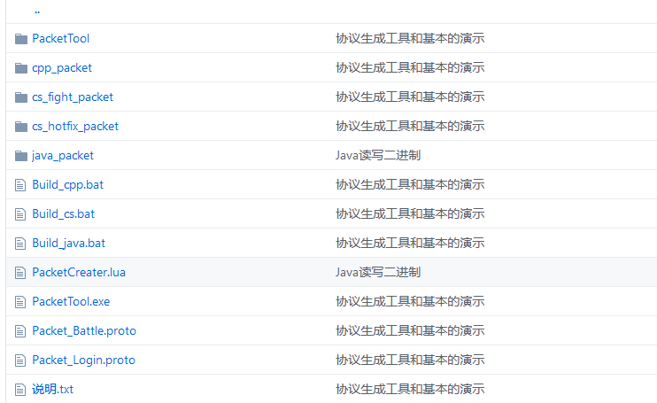
PacketTool是读protobuf的proto文件的工程，该工程是对市面上的protobuf相关工具的二次修改。
_packet是生成的协议的存放文件夹，
bat是对应的批处理工具，
PacketCreater.lua是生成协议文件的代码生成器，可以根据实际情况自行修改。
.proto就是协议定义文件，他是和protobuf非常类似的，仅仅做了少量修改。
- 该套协议支持常见数据类型，支持嵌套结构体，支持list，支持枚举。
- 采用消息id和消息体分离的形式，方便兼容各种框架使用。
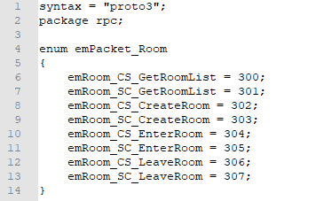
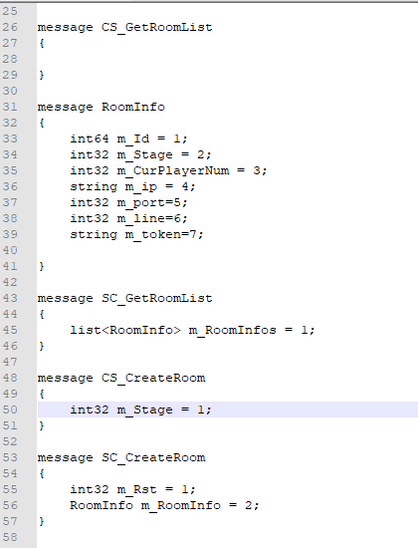
- 如何整合？
如果已经在之前的项目里面使用过protobuf，那么你只需要将protobuf的序列化和反序列化，也就是从消息类到byte[]和byte[]到消息类的转化采用我们这里生成的文件处理，其中在下图，有关于如何在NetCore（服务器端）使用的方法。
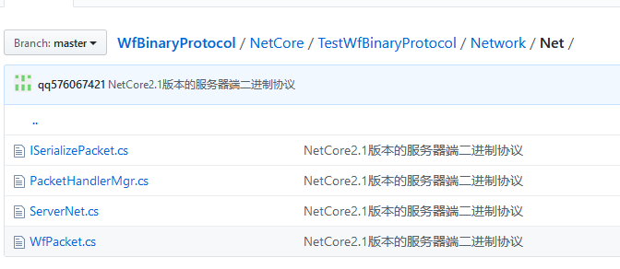
在下图有关于Unity中使用的方法，
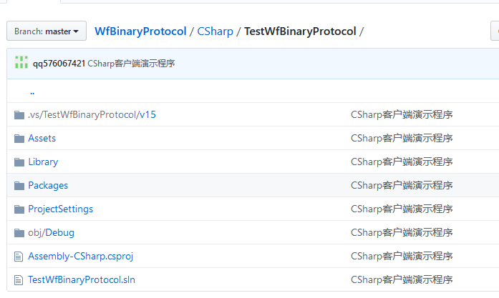

如果服务器使用的go、java或者只有lua的话，整合或者改写PacketCreator.lua都是很简单，从经验上说一般需要2天甚至更快可以完成。

实际项目使用截图：
